Poluprovodnici
Seminarski Rad

sadržaj:
poluprovodnici
Uvod

Poluprovodnički Materijali Su Korišćeni Još Početkom 20. Veka Za Detektor Signala U Radio Prenosu, Ali Pošto Su Imali Lošije Karakteristike Od Vakumskih Cevi Poluprovodnici Su Zaboravljeni Sve Do 1947. Kada Je U Belovim Laboratorijama Napravljen Prvi Tranzistor Načinjen Od Kristala Germanijuma (Ge) I Od Tog Trenutka Poluprovodničke Komponente Postepeno Preuzimaju Primat Od Vakumskih Cevi Zato Što Su Poluprovodničke Komponente Mnogo Pouzdanije, Energetski Efikasnije, Brže I Manjih Dimenzija Od Elektronskih Cevi. Sledeći Važan Događaj U Razvoju Elektronike Je Razvoj Integrisanih Kola.

Prvo Integrisano Kolo Patentirao Je Jack Kilby 1959 Godine. Ono Se Praktično Sastojalo Od Dva Tranzistora Na Jednom Kristalu Germanijuma. Složenost Integrisanih Kola Je U Narednim Godinama Munjevito Rasla Da Bi Od Dva Integrisna Tranzistora 1959. Godine Danas 50 Godina Posle, Dostigli Integrisana Kola Sa Više Od Milion Tranzistora. Ovaj Trend Se I Dalje Nastavlja. Elektronika U Današnjem Svetu Je Ušla U Sva Polja Ljudske Delatnosti Od Zabave, Preko Proizvodnje Pa Sve Do Medicine.

Poluprovodnici Su Nešto Izmedju Izolatora I Provodnika. Poluprovodnici Se Umereno Suprotstavljaju Nosiocu Elektriciteta. Najvazniji Poluprovodnicki Materijali Su: Silicijum (Si), Germanijum (Ge) I Galijum Arsenid (Gaas). Poluprovodnici Cine Osnov Savremene Elektronike. Poluprovodnici Su Materijali Sa Manjim Brojem Slobodnih Naelektrisanja (Elektrona I Šupljina). Unosenjem Malih Količina Nečistoća U Kristal Poluprovodnika On Menja Električne Osobine I Postaje Delimično Provodnik. Broj Slobodnih Nosioca Naelektrisanja Može Se Menjati I Dejstvom Spoljašnjih Faktora: Temperature, Svetla, Električnog Polja. Tada Broj Slobodnih Nealektrisanja Značajno Poraste I Poluprovodnik Prelazi U Provodnike. Veličina Koja Karakteriše Poluprovodne Materijale Je Energetski Procep.

Energetski Procep Je Razlika Između Valentog I Provodnog Nivoa Atoma Koju Sačinjavaju Poluprovodni Materijal I Predstavlja Energiju Potrebnu Da Elektron Iz Valentog Nivoa Pređe U Provodni Nivo Tj Da Napusti Matični Atom. Jedinica Koja Se U Praksi Koristi Za Karakterizaciju Energetskog Procepa Je Elektronvolt(Ev). Poluprovdni Materijali Imaju Energetski Procep Od Nekoliko Eletkron Volti Do Nekoliko Desetina Elektron Volti.

Poluprovodnici Imaju Usku Zabranjenu Zonu Između Popunjenih I Nepopunjenih Energetskih Nivoa, Tako Da Elektroni Koji Dobiju Malu Dodatnu Energiju Mogu Preskočiti Zabranjenu Zonu I Postati Pokretni. Pošto Energija Elektrona Zavisi Od Temperature, I Provodnost Poluprovodnika Zavisi Od Temperature
Poluprovodnički Elementi I Jedinjenja
U Kolonama Na Levoj Strani Tablice Periodnog Sistema Elemenata Nalaze Se Metali. Atomi Metala Mogu Lako Izgubiti Jedan Ili Dva Elektrona I Postati Pozitivni Joni. Oni Su Dobri Provodnici Električne Struje, S Obzirom Da Je Kod Njih Veza Između Atoma I Elektrona U Spoljašnjoj Orbiti Slaba, Tako Da Se Elektroni Mogu Relativno Lako Osloboditi I Postati Slobodni. Elementi U Kolonama Na Desnoj Strani Tablice Periodnog Sistema Imaju Elektrone U Spoljašnjim Opnama Čvrsto Vezane; Oni Su, Prema Tome, Izolatori. U Srednjim Kolonama Tablice Nalaze Se Elementi Kod Kojih Je Provodnost Znatno Manja Nego Kod Dobrih Provodnika, A Znatno Veća Nego Kod Izolatora. Oni Čine Klasu Poluprovodnika. Tu Spadaju 12 Elementarnih Poluprovodnika: Bor (B), Ugljenik (C), Silicijum (Si), Fosfor (P), Sumpor (S), Germanijum (Ge), Arsen (As), Selen (Se), Kalaj (Sn), Antimon (Sb), Telur (Te) I Jod (J). U Tabeli 1. Prikazani Su Položaji Pomenutih Elemenata U Periodnom Mendeljejevom Sistemu. Danas Se Od Elementarnih Poluprovodnika Skoro Isključivo Koristi Silicijum, Dok Se Drugi, Kao Sto Su Arsen, Fosfor I Bor Upotrebljavaju Za Dopiranje Silicijuma, Čime Se Menja Njegova Provodnost.

 | Grupa |  | II |  | III |  |  | IV |  |  | V |  | VI |  |  | VII
 | Perioda
 | II |  | Be |  | B |  |  | C |  | N |  |  | O
 | III |  |  | Al |  |  |  | Si |  |  | P |  | S |  | Cl
 | IV |  |  | Ga |  |  |  | Ge |  |  | As |  | Se |  | Br
 | V |  |  | In |  |  |  | Sn |  |  | Sb |  | Te |  |  | J
 | VI |  |  |  |  |  | Pb |  |  | Bi |  |  | Po |  | At

Tabela 1. Položaj Poluprovodničkih Elemenata U Periodnom Sistemu Elemenata

Još 1950. Godine Zapaženo Je Da Neka Jedinjenja Elemenata III I V Grupe Periodnog Sistema Imaju Poluprovodničke Osobine. Posebnu Pažnju Privlačio Je Galijum-Arsenid (Gaas), Jer Se Smatralo Da Će, Zahvaljujući Svojim Osobinama, Zameniti Silicijum U Komponentama Na Bazi Pn-Spoja. Istraživanja Poluprovodničkih Jedinjenja Su Nastavljena I Vrlo Su Aktuelna, S Obzirom Da Komponente Na Bazi Ovih Jedinjenja Mogu Biti Efikasni Izvori, Ili, Pak, Detektori Kako Infracrvenih Radijacija, Tako I Radijacija U Vidljivom Spektru. Svi Poluprovodnici, I Elementarni I Poluprovodnička Jedinjenja, Imaju Kristalnu Strukturu. Elementarni Poluprovodnici Imaju Kristalnu Rešetku Dijamantskog Tipa, Dok Je Rešetka Poluprovodničkih Jedinjenja Modifikovana Dijamantska Struktura, Takozvana Struktura Sfalerita, Slika 1.

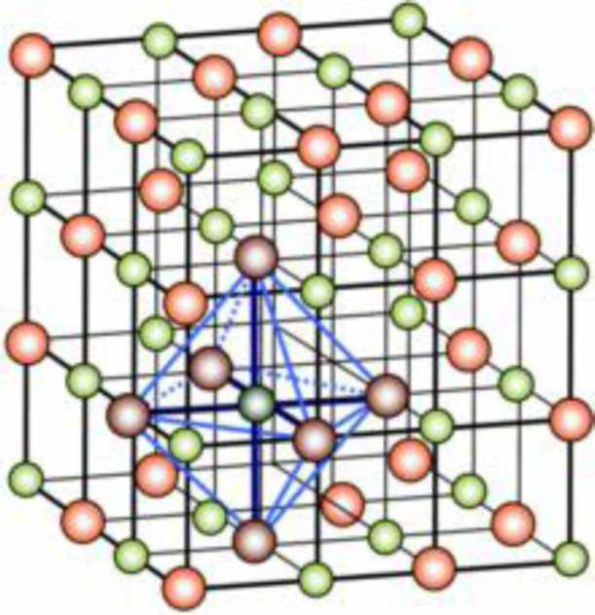
Slika 1. Kristalna struktura

Rešetke Dijamantskog Tipa Čine Kovalentne Veze, Tj. Atomi U Težištu Tetraedra Povezani Su Sa Četiri Atoma Na Vrhovima Tetraedra. Struktura Sičlicijuma Je Ista Kao Dijamantska, Ali Atomi U Rešetki Nisu Isti. Dakle, Kod Rešetki Sa Dijamantskom Strukturom Svaki Atom Je Vezan Sa Četiri Obližnja Atoma, Tako Da Su Ovi Od Njega Podjednako Udaljeni I Međusobno Se Nalaze Na Jednakim Rastojanjima, Poznatim Pod Nazivom "Tetraedralni Radijus".

Tetraedralni Radijus Se Kod Dijamantske Strukture Izračunava Na Osnovu (V3/8)A , Pri Čemu Je a Konstanta Rešetke. Na Primer, Kod Silicijuma Je A=0,543072nm, Tako Da Je Tetraedralni Radijus 0,Ll8nm. Poluprovodnički Materijal Od Koga Se Proizvode Komponente Treba Da Ima Pravilnu Kristalnu Strukturu Po Celoj Zapremini; To Je, Takozvani, Monokristal. Međutim, Monokristal Nije Izotropan, S Obzirom Da Njegove Osobine Zavise Od Pravca. To Uslovljava Da I Karakteristike Poluprovodničkih Komponenata U Znatnoj Meri Zavise Od Orijentacije Površine Monokristala. Zbog Toga Se Kristali Seku Po Određenoj Ravni. Tako Da, Položaj Svake Ravni Kristalne Rešetke Se Može Odrediti Sa Tri Cela Uzajamno Prosta Broja.
Slobodni Elektroni I Šupljine U Poluprovodnicima
Atomski Broj Silicijuma Je 14 I Njegova 14 Elektrona Su Raspoređena Po Orbitama Oko Jezgra. Prve Dve Orbite Su Popunjene, Jer Sadrže Dva, Odnosno Osam Elektrona, Respektivno, Dok Je Poslednja, Treća Orbita Nepopunjena I Sadrži Četiri Elektrona. Elektroni U Unutrašnjim, Popunjenim Orbitama, Nazivaju Se Stabilnim Elektronima, S Obzirom Da Se Nalaze Na Nižim Energetskim Stanjima Od Elektrona U Spoljašnjoj, Nepopunjenoj Orbiti. Oni Ne Učestvuju U Mehanizmu Provođenja Struje U Poluprovodnicima. Silicijumov Atom Se Šematski Se Predstavlja Sa Pozitivnim Jezgrom (+4) Koje Je Okruženo Sa Četiri Elektrona Iz Spoljašnje Orbite (Valentna Elektrona), (Slika 2. A I B). U Savršenom Kristalu Silicijuma Svaki Od Ova Četiri Elektrona Obrazuje Po Jednu Valentnu Vezu Sa Po Jednim Valentnim Elektronom Obližnjeg Atoma.
Slika 2. A) Kristalna Rešetka Si U Dve Dimenzije,
B) Kristal Atoma Si Sa Svoja Četiri Elektrona
Prema Tome, Potpuno Čist Kristal Poluprovodnika, Kod Koga Su Svi Elektroni Povezani Valentnim Vezama, Ponašao Bi Se Kao Izolator, S Obzirom Da Kod Njega Nema Slobodnih Nosilaca Naelektrisanja. Naprotiv, Pri Normalnoj Sobnoj Temperaturi, Usled Termičkih Vibracija Kristalne Rešetke, Izvesni Valentni Elektroni Povećavaju Svoju Energiju Do Te Mere Da Mogu Da Se Oslobode Valentnih Veza I Postaju Slobodni Elektroni. Oslobađanjem Svakog Elektrona Po Jedna Valentna Veza Ostala Je Nepopunjena. Atom, Koji Je Izgubio Elektron, Postaje Električno Pozitivan Sa Naelektrisanjem Jednakim Naelektrisanju Elektrona Po Apsolutnom Iznosu. Na Taj Način Se Stvara Pozitivno Optererećenje Čija Se Prava Priroda Tumači Pomoću Kvantne Fizike, Ali Se Po Mnogim Svojstvima Ponaša Kao Čestica Sa Pozitivnim Naelektrisanjem Jednakim Naelektrisanju Elektrona. Njemu Se Može Pripisati Određena Efektivna Masa, Brzina U Kretanju I Energija. Ova Čestica Se, Zbog Načina Postanka, Naziva Šupljinom.
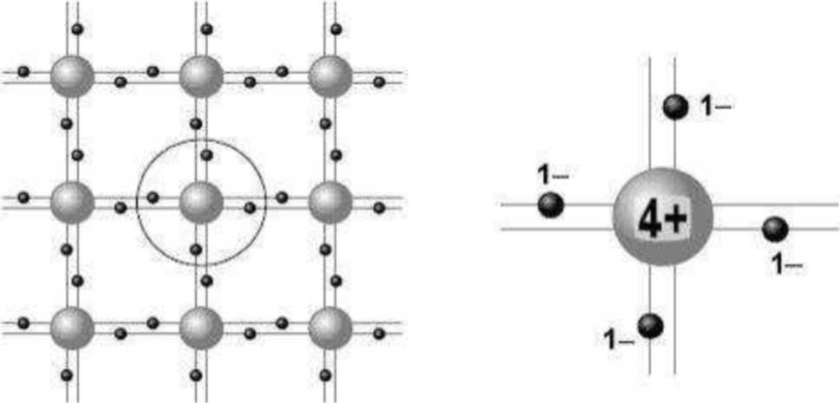
Atom, Koji Je Izgubio Jedan Elektron, Teži Da Upotpuni Pekinutu Valentnu Vezu. On "Izvlači" Elektron Iz Neke Obližnje Valentne Veze U Kojoj Je Elektron Na Relativno Većem Energetskom Nivou (Slika 3.) Tada Posmatrani Atom Postaje Električno Neutralan, Ali Se Šupljina Pojavijuje Na Mestu Sa Koga Je Privučen Elektron Za Neutralizaciju. Može Se Reći Da Se Ne Kreću Samo Elektroni, Nego Se Kreću Prazna Mesta (Šupljine) U Suprotnom Smeru Od Kretanja Elektrona. Slobodni Elektroni I Šupljine U Kristalu Poluprovodnika Predstavljaju Energetske Nesavršenosti Kristala I Imaju Ograničeno Vreme Života, Jer Se U Kretanju Kroz Kristal Susreću I Rekombinuju Uspostavljajući Ponovo Valentne Veze.

Termičko Raskidanje Valentnih Veza Raste Sa Temperaturom, Dok Je Brzina Ponovnog Uspostavljanja Valentnih Veza Srazmerna Koncentraciji Slobodnih Nosilaca Naelektrisanja. Zbog Toga, Koncentracije Slobodnih Elekrona I Šupljina Pri Svakoj Temperaturi Imaju Onu Vrednost Pri Kojoj Se Uspostavlja Ravnoteža Između Brzine Raskidanja I Brzine Ponovnog Uspostavljanja Valentnih Veza. Koncentracije Slobodnih Elektrona (N0) I Šupljina (P0) Su Međusobno Jednake. Proces Raskidanja Valentnih Veza, Kao I Obrnuti Proces Ponovnog Vezivanja Slobodnih Elektrona I Šupljina U Valentne Veze, U Velikoj Meri Zavisi Od Postojanja Nesavršenosti Kristala (Defekata). Prisustvo Strukturnih Nesavršenosti Ne Menjaju Koncentraciju Sopstvenih Nosilaca Naelektrisanja, Jer Strukturne Nesavršenosti U Istoj Meri Potpomažu Razbijanje Valentnih Veza I Njihovo Ponovno Uspostavljanje. One Na Protiv Samo Smanjuju Vreme Života Slobodnih Elektrona, Odnosno Šupljina.
Teorija Energetskih Zona

Za Analizu Pojava U Poluprovodnicima Koristi Se Teorija Energetskih Zona. Poznato Je Da Se Elektroni U Izolovanom Atomu Nalaze Na Različitim Energetskim Nivoima, Koji Su Jednaki Celim Umnošcima Kvanta Energije. U Kristalu, Atomi Su Blizu Jedno Drugom I Pored Uticaja Svakog Od Jezgra Na Svoje Elektrone, Do Izražaja Dolaze I Interakcije Između Jezgara Različitih Atoma. Za Utvrđivanje Električnih Svojstava Poluprovodnika Od Važno Je Poznavanje Energetska Stanja U Dva Najviša Energetska Opsega. Kod Idealnog Kristala Poluprovodnika Najviša Energetska Zona Je Prazna, Što Znači Da Ne Sadrži Elektrone, Dok Je Prva Niža Energetska Zona Potpuno Popunjena. Ova Druga Energetska Zona Popunjena Je Elektronima Iz Spoljašnje Orbite Atoma Poluprovodnika, Tj. Valentnim Elektronima. Zbog Toga Se Ona Naziva Valentnom Zonom, Za Razliku Od Prve Zone (Najviše Zone), Koja Predstavlja Provodnu Zonu Između Elektrona Različitih Atoma, Između Elektrona Jednog I Jezgara Ostalih Atoma I T.D. Ako Se Dva Atoma Sa Jednakim Energetskim Nivoima Elektrona Približe Jedan Drugome, Doći Će Do "Cepanja" Svakog Pojedinog Energetskog Nivoa U Dva Nova Nivoa Koji Su Jedan Prema Drugome Malo Pomereni. S Obzirom Da Se U Kristalnoj Rešetki Veliki Broj Atoma (Reda 1022cm3) Nalazi U Međusobnoj Sprezi, Svaki Energetski Nivo Se Cepa U Veći Broj Novih, Međusobno Malo Pomerenih Nivoa, Koji Obrazuju Energetske
Zone.
Slika 4. Provodnik I Poluprovodnik Koji Imaju Isti Fermijev Nivo
Provodna Zona Je Od Valentne Zone Razdvojena Nizom Energetskih Nivoa Koje Elektroni Ne Tnogu Da Zauzimaju I Koji Se Zbog Toga Naziva Zabranjenom Zonom (Slika 4.) Širina Zabranjene Zone Kod Poluprovodnika Relativno Je Mala I Na Sobnoj Temperaturi (300°k) Iznosi 0,66ev Za Germanijum, L,12ev Za Silicijum I L,42ev Za Galijum-Arsenid. Ove Vrednosti Predstavljaju Najmanje Iznose Energije Koje Je Potrebno Dovesti Elektronu U Valentnoj Zoni Da Bi Mogao Da "Pređe" U Provodnu Zonu I Učestvuje U Provođenju Električne Struje Kroz Poluprovodnik.
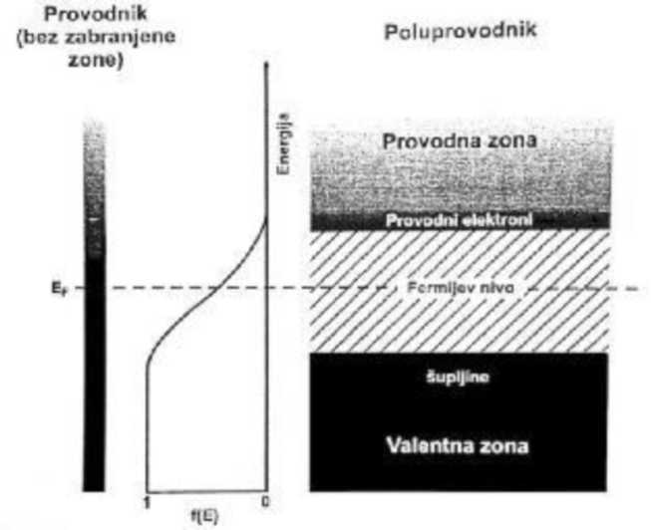
Primesni Poluprovodnici

Poluprovodnici Se Mogu Podeliti Na Dve Osnovne Grupe: Sopstvene I Primesne Poluprovodnike. Sopstveni Poluprovodnici Su Potpuno Čisti Materijali, Dok Se Kod Primesnih Poluprovodnika U Kristalnu Rešetku Ubacuju Atomi Drugog Elementa (Primese) I Na Taj Način Znatno Povećava Koncentracija Slobodnih Nosilaca Naelektrisanja. Naime, Vrši Se "Dopiranje" Čistog Poluprovodnika, Pa Se Zato Ovi Poluprovodnici Zovu I Dopirani Poluprovodnici. Silicijum Ima 4 Valentna Elektrona U Najvišem Energetskom Opsegu. Ako Se Silicijumu Doda Mala Količina Primesa Od Materijala Koji Ima Pet Valentnih Elektrona (Fosfor, Arsen Ili Drugi Elementi 5. Grupe), Pojaviće Se Višak Slobodnih Elektrona Koji Znatno Povećava Provodnost Silicijuma. Takve Primese Se Nazivaju Donorske Primese Jer Daju Elektrone, A Tako Dopirani Silicijum Se Naziva N-Tip Silicijuma (Slika 5.) Jer Ima Više Slobodnih Nosilaca Negativnog Naelektrisanja (Elektrona) Nego Šupljina.
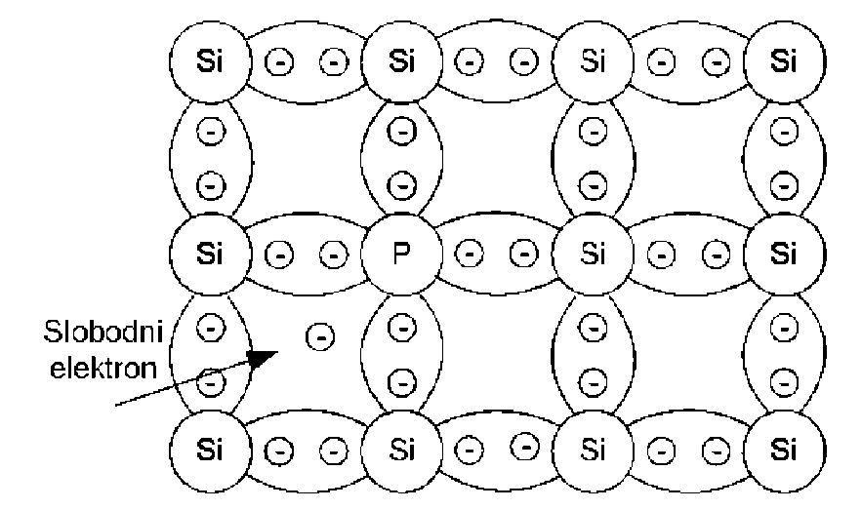

Slika 5. Kristalna Rešetka Silicijuma Sa Donorskim Primesama

Ako Se Silicijumu Doda Mala Količina Primesa Od Materijala Koji Ima Tri Valentna Elektrona (Bor, Indijum, Ili Drugi Elementi 3. Grupe), Pojaviće Se Višak Šupljina, Koji Takođe Povećava Provodnost Silicijuma. Takve Primese Se Nazivaju Akceptorske Primese Jer Privlače (Primaju) Slobodne Elektrone, A Tako Dopirani Silicijum Se Naziva P-Tip Silicijuma, Jer Ima Više Slobodnih Nosilaca Pozitivnog Naelektrisanja (Šupljina) Nego Elektrona.
Poluprovodnik P-Tipa

Kada Se U Kristalu Silicijuma Atom Silicijuma Zameni Sa Atomom Bora (B), Galijuma (Ga), Indijuma (In) Ili Aluminijuma (Al), Koji Imaju Po Tri Valentna Elektrona, Jedna Kovalentna Veza Sa Atomima Silicijuma Ostaće Nezasićena.
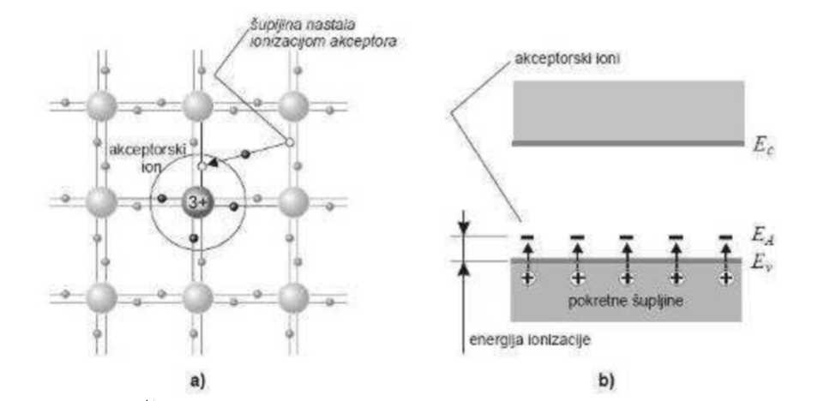
Slika 6. A) Šematski Prikaz Hemijskih Veza Kod Poluprovodnika P-Tipa B) Dijagram Njegovih Energetskih Zona

Nedostatak Jednog Elektrona Kod Primesa Može Se Smatrati Kao Šupljina Ili Kao Višak Jednog Pozitivnog Naelektrisanja. Energetski Nivo Šupljina Je Za 0.01ev Viši Od Gornje Granice Valentne Zone Čistog Poluprovodnika. Elektroni Iz Valentne Zone Mogu Da Pređu Na Energetski Nivo Šupljina Ukoliko I'm Se Doda Energija Reda 0,01ev, Pri Čemu Se Formiraju Šupljine U Valentnoj Zoni. Šupljine Nastale U Valentnoj Zoni Učestvuju U Provođenju Struje Kroz Primesni Poluprovodnik Prenosom Jonizacione Energije U Smeru Koji Je Suprotan Od Smera Kretanja Elektrona. Pošto Primesni Atomi Prihvataju Ekscitovane Elektrone Iz Valentne Zone Nazivaju Se Akceptorima, A Njihov Energetski Nivo Akceptorski Nivo. Poluprovodnici Sa Primesama Koje Formiraju Šupljine, Odnosno Pozitivna Naelektrisanja Nazivaju Se Poluprovodnicima P-Tipa.
Poluprovodnik N-Tipa

Ukoliko Se Atom Silicijuma Zameni Sa Atomom Fosfora (P), Arsena (As) Ili Antimona (Sb), Koji Imaju Po Pet Valentnih Elektrona, Četiri Elektrona Ovih Atoma Će Sa Elektronima Okolnih Atoma Silicijuma Graditi Kovalentne Veze Dok Će Jedan Elektron Biti Vezan Za Primesne Atome.
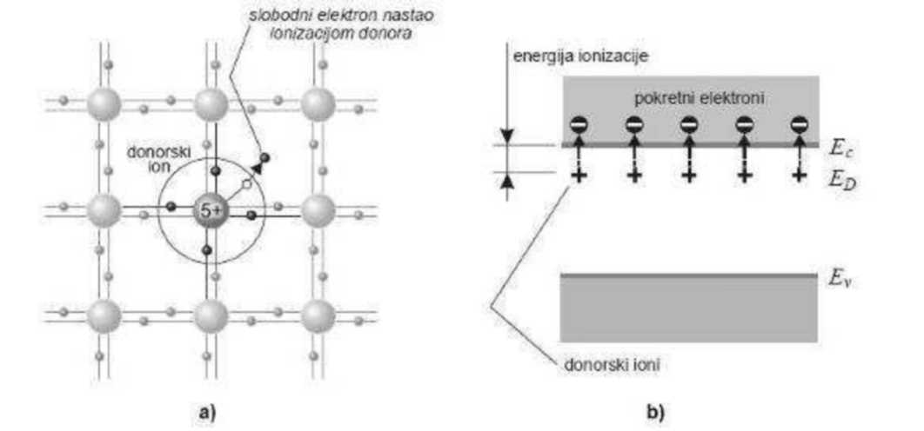
Slika 7. - A) Šematski Prikaz Hemijskih Veza Kod Poluprovodnika N-Tipa B) Dijagram Njegovih Energetskih Zona.
Energetski Nivo Elektrona Primesnih Atoma Nalazi Se U Gornjem Delu Zabranjene Zone Atoma Silicijuma U Neposrednoj Blizini Njegove Provodne Zone. Ukoliko Se Ovim Elektronima Doda Energija Reda 0,01ev Preći Će U Provodnu Zonu I Učestvovaće U Provoeđnju Struje Kroz Primesni Poluprovodnik. Kristal Silicijuma Sa P, As Ili Sb Primesama Poznat Je Kao Poluprovodnik Donorskog Ili N-Tipa, A Energetski Nivo Slabo Vezanih Elektrona Kao Donorski Nivo (Ed)

Fermijev Nivo

Fermijev Energetski Nivo Je Nivo Na Kome Je Verovatnoća Nalaženja Elektrona Jednaka 0.5 Ili Se Definiše Kao Najviši Nivo Na Kome Elektroni Mogu Da Se Nađu Na Temperaturi Od 0°k. Kod Sopstvenih Poluprovodnika Fermijev Nivo Se Nalazi Na Sredini, Kod Poluprovodnika P-Tipa U Donjem Delu, A Kod Poluprovodnika N-Tipa U Gornjem Delu Zabranjene Zone. Položaj Fermijevog Nivoa Kod Primesnih Poluprovodnika Zavisi Od Koncentracije Primesnih Elektrona I Temperature. U Stanju Termodinamičke Ravnoteže U Primesnom Poluprovodniku Fermijev Nivo Ima Konstantnu Vrednost.
Koncentracije Nosilaca Naelektrisanja Pri Termodinamičkoj Ravnoteži

Čist Poluprovodnik, Bez Primesa, Zove Se Sopstveni Poluprovodnik. Za Poluprovodnik Kod Koga Koncentracije Primesa Nisu Veće Od 10a17cm-3 Kaže Se Da Je Nedegenerisan, Odnosno Slabo Dopirani Poluprovodnik. Za Poluprovodnik Sa Koncentracijama Primesa Iznad 10a17cm-3 Koriste Se Izrazi Degenerisani Ili Jako Dopirani Poluprovodnik. Energetska Zona Može Da Sadrži Dva Puta Više Elektrona Od Broja Energetskih Nivoa U Njoj, Jer Po Paulijevom Principu Isključivosti Svaki Energetski Nivo Može Da Sadrži Dva Elektrona Sa Suprotnom Orijentacijom Spina. Polazeći Od Hajzenbergovog Principa Neodređenosti, Izvodi Se Zakon Raspodele Gustine Energetskih Nivoa Po Energiji P(E) (Energetska Gustina Stanja), Koji Određuje Broj Moguih Stanja Po Jedinici Energije E. Dokazano Je Da Energetska Gustina Stanja P(E) Srazmerna Kvadratnom Korenu Iz Energije.
Položaj Fermijevog Nivoa Primesnog Poluprovodnika Određuje Se Iz Uslova Električne Neutralnosti, Iz Koga Sledi Da Fermijev Nivo U N-Tipu Poluprovodnika Mora Da Se Nalazi Iznad, Odnosno U P-Tipu Poluprovodnika Ispod Polovine Zabranjene Zone. Da Bi Poluprovodnik Ostao Električno Neutralan, Neophodno Je Da Ukupno Negativno Naelektrisanje Elektrona I Akceprtorskih Jona Bude Jednako Ukupnom Pozitivnom Naelektrisanju Šupljina I Donorskih Jona.
Kada Na Poluprovodnik Nije Priključeno Spoljašnje Električno Polje, Elektroni I Šupljine Se Nalaze U Stalnom Kretanju Usled Termičke Energije Kristala. Ovo Kretanje Nosilaca Naelektrisanja Je Haotično, I Svi Smerovi Su Podjednako Verovatni. Međutim, Ukoliko U Poluprovodniku Postoji Razlika U Koncentraciji Nosilaca Onda Nastaje Njihovo Kretanje Od Mesta Više Koncentracije Ka Mestu Niže Koncentracije, Težeći Da Se Koncentracije Nosilaca Izjednače.

Pn Spoj - Dioda

Kada Imamo Poluporovodnike P I N Tipa Njihovim Spajanjem Dobija Se Pn Spoj I Na Taj Način Se Dobija Dioda. Od Poluprovodnih Matarijala Se Prave Sve Aktivne Elektronske Komponente. U Praksi Su Oba Tipa Materijala Delovi Istog Kristala Silicijuma, Čiji Su Delovi Dopirani Različitim Primesama. Pored Toga Što Pn Spoj Predstavlja Diodu, On Je I Osnovni Element Složenijih Elektronskih Elemenata, Kao Što Je to Bipolarni Tranzistor, A Ima I Značajnu Ulogu U Radu Mos Tranzistora. Pn Spoj Se Može Stvoriti Dopiranjem Susednih Područja Poluprovodnika Sa P-Tipom I N- Tipom Donora. Ako Je Pozitivni Napon Polarizacije Spojen Na Sloj P-Tipa Tada Su Dominantni Pozitivni Nosioci (Šupljine) Gurnute Prema Spoju. Istovremeno Dominantni Negativni Nosioci (Elektroni) U Materijalu N-Tipa Su Privučeni Prema Spoju. Sve Dok Postoji Mnoštvo Nosioca Na Spoju, Spoj Se Ponaša Kao Provodnik, I Napon Spojen Na Krajevima Pn Spoja Stvara Struju. Kako Su Oblaci Šupljina I Elektrona Primorani Da Se Preklapaju, Elektroni Padaju U Šupljine I Postaju Deo Populacije Nepomičnih Kovalentnih Veza. Pn Spoj Je Osnova Elektronske Komponente Koja Se Zove Dioda, Koja Omogućava Tok Električnog Naelektrisanja Samo U Jednom Smeru.
Za Masovnu Proizvodnju Su Potrebni Poluprovodnici S Predvidljivim I Pouzdanim Električnim Svojstvima. Nivo Potrebne Hemijske Čistoće Je Ekstremno Visok Zbog Toga Što Prisutnost Nečistoća I U Vrlo Malim Razmerama Može Imati Vrlo Velike Efekte Na Svojstvima Materijala. Isto Tako Je Potreban I Visok Stepen Savršenosti Kristalne Rešetke Zbog Toga Što Se Greške U Kristalnoj Strukturi Upliću U Poluprovodička Svojstva Materijala. Greške U Kristalnoj Rešetci Su Glavni Uzrok Manjkavosti Poluprovodičkih Uređaja. Što Je Veći Kristal to Je Teže Postići Potrebno Savršenstvo.
Osnovni Poluprovodnički Materijali Koji Se Koriste Za Dobijanje Poluprovodnika P I N Tipa, A Samim Tim I Pn Spojeva Su Germanijum (Ge) I Silicijum (Si). Kao Što Je Već Rečeno, Uvodjenjem Atoma Elemenata Pete Ili Treće Grupe Periodnog Sistema U Kristalnu Strukturu Germanijuma Ili Silicijuma, Njihova Sopstvena Provodnost Prelazi U Primesnu. Za Primesnu Provodnost (Primesni Poluprovodnik) Je Karakteristično Da Je Jedan Tip Slobodnih Nosilaca Naelektrisanja (Elektroni Ili Šupljine) Dominantan U Odnosu Na Drugi. Na Primer, Dodavanjem Elemenata Pete Grupe (Antimon Sn, Fosfor P, Arsen As) Čistom Si Dominantni Nosioci Postaju Elektroni. Oni Se Zovu Glavni Nosioci , Dok Su Šupljine U Ovom Slučaju Sporedni Nosioci. Ako Se Dodaju Atomi Elemenata Treće Grupe (Bor B, Galijum Ga, Indijum In), Koji Predstavljaju Akceptorske Atome, Glavni Nosioci Postaju Šupljine, A Sporedni Elektroni. Energija Potrebna Za Stvaranje Elektrona U N Tipu (Proces Oslobadjanja Elektrona Iz Donorskog Atoma Koji Dovodi Do Jonizacije Donorskog Atoma) I Šupljina U P Tipu (Proces Prelaska Elektrona Na Akceptorski Atom Sa Susednog Si Ili Ge Atoma Koji Dovodi Do Jonizacije Akceptorskog Atoma) Mnogo Je Manja Od Energije Potrebne Za Stvaranje Slobodnih Nosilaca Termičkim (Toplotnim) Razaranjem Valentnih Veza (Pri Tom Procesu Se Povećava Tzv. Sopstvena Koncentracija Elektrona I Šupljina). Na Primer, Potrebna Energija Za Stvaranje Jednog Para Elektron- Šupljina Pri Toplotnom Raskidanju Kovalentne Veze U Čistom Germanijumu Iznosi Oko 0.7 Ev, Dok Je Energija Potrebna Za Jonizaciju Atoma Primesa 0.01 Ev. Kako Toplotna Energija Kristala Na Sobnoj Temperaturi Iznosi Oko 0.02 Ev, To Znači Daće Se Na Sobnoj Temperaturi Izvršiti Potpuna Jonizacija Donorskih I Akceptorskih Primesnih Atoma, I Stvoriti Odgovarajuća Koncentracija Elektrona I Šupljina. Medjutim, Očigledno Je Da Ta Toplotna Energija U Isto Vreme Nije Dovoljna Za Značajno Povećanje Sopstvene Koncentracije Nosilaca Naelektrisanja Na Bazi Toplotnog Raskidanja Kovalentnih Veza. Pri Višim Temperaturama, Kada Se Povećava Toplotna Energija, Povećava Se I Sopstvena Koncentracija Nosilaca, Što Ima Bitan Uticaj Na Rad Poluprovodničkih Komponenata. Treba Istaći Da Se Koncentracija Slobodnih Nosilaca Ne Menja Kada Kroz Poluprovodnik Protiče Struja Pod Uticajem Spoljašnjeg Električnog Polja. U Električnom Pogledu Polurovodnik Ostaje Neutralan, A Pad Napona Na Poluprovodniku Je Vrlo Mali.
Nepolarisani Pn Spoj
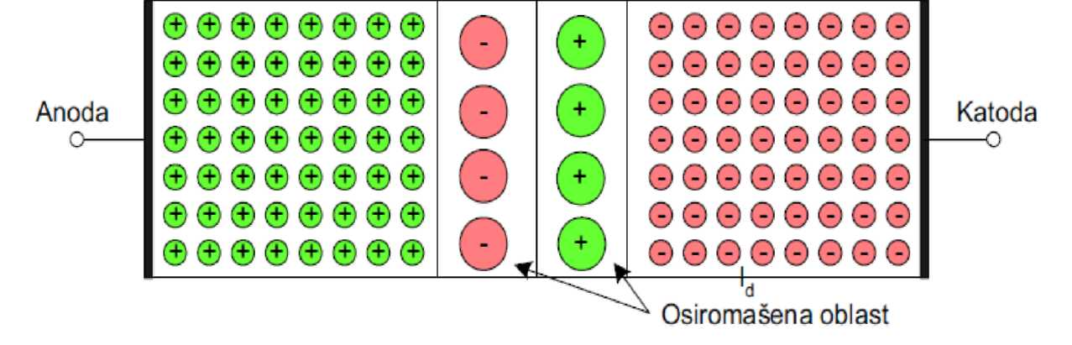
Slika 9. - Raspodela naelektrisanja na nepolarisanom PN spoju

Ako Se Formira Kontakt Materijala P I N Tipa, Odnosno Pn Spoj, Onda Dolazi Do Prelaza Slobodnih Većinskih Nosilaca Preko Spoja U Drugu Oblast I Do Njihove Rekombinacije. U Blizini Spoja Ostaju Samo Nepokretni Naelektrisani Atomi. Ta Oblast Se Naziva Osiromašena Oblast Ili Oblast Prostornog Tovara Jer U Njoj Nema Slobodnih Nosilaca Elektriciteta. Nepokretna Naelektrisanja Formiraju Električno Polje U Oblasti Prostornog Tovara. To Električno Polje Se Suprotstavlja Daljem Kretanju Nosilaca Preko Spoja. Na Spoju Se Pojavljuje Mala Razlika Napona, Koja Se Naziva Potencijalna Barijera. Veličina Potencijalne Barijere Zavisi Od Poluprovodničkog Materijala I Nivoa Dopiranja Primesama. Kod Silicijuma Potencijalna Barijera Je U Granicama Od 0.6 V Do 0.8 V, A Kod Germanijuma Svega 0.2 V. Veličina Potencijalne Barijere Se Ne Može Izmeriti Merenjem Napona Između Anode I Katode, Jer Postoje I Kontaktni Potencijali Na Spojevima Metal-Poluprovodnik Kod Priključaka Diode. Dakle, Možemo Smatrati Da Kroz Nepolarisani Pn Spoj (Slika 9.) Protiču Četiri Različite Struje. Difuzione Struje Većinskih Nosilaca, Elektrona I Šupljina, Potiču Od Različitih Koncentracija Nosilaca Sa Obe Strane Pn Spoja I Čine Difuzionu Struju I'd . Usled Električnog Polja Takodje Postoje Dve Komponente Struje Manjinskih Nosilaca, Struja Elektrona I Struja Šupljina, Koje Čine Struju Usled Električnog Polja Is . U Ravnotežnom Stanju, Kada Pn Spoj Nije Vezan U Električno Kolo, Ukupna Struja Kroz Pn Spoj Mora Biti Jednaka Nuli Pa Su Difuzione Struje Uravnotežene Strujama Usled Električnog Polja, Tj. I'd = Is. Takvo Ravnotežno Stanje Se Naziva Ekvilibrijum.
Direktno Polarisani Pn Spoj

Ako Na Krajeve Pn Spoja Povežemo Naponski Izvor Sa Pozitivnim Polom Vezanim Na P Oblast Kao Na Slici 10, Dolazi Do Smanjenja Potencijalne Barijere Na Spoju, Suženja Oblasti Prostornog Tovara I Olakšanog Kretanja Većinskih Nosilaca Preko Spoja. Većinski Nosioci Iz N Oblasti, Elektroni, Difuzijom Prelaze U P Oblast, A Većinski Nosioci Iz P Oblasti, Šupljine, Difuzijom Prelaze U N Oblast, Gde Dolazi Do Njihove Rekombinacije. Dakle, Pošto Je Električno Kolo Zatvoreno, Postoji Stalna Difuzija Nosilaca Preko Spoja, Odnosno Postoji Struja Kroz Pn Spoj. Manjinski Nosioci Takodje Prelaze Preko Spoja Usled Električnog Polja, Ali Je Zbog Njihovog Znatno Manjeg Broja Njihov Doprinos Ukupnoj Struji Zanemarljiv.
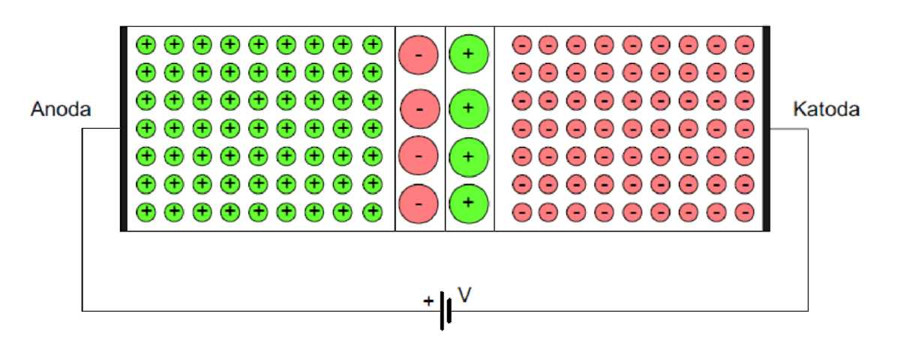
Slika 10. - Raspodela Naelektrisanja Na Direktno Polarisanom Pn Spoju

Inverzno Polarisani Pn Spoj
Slika 11. - Raspodela Naelektrisanja Na Inverzno Polarisanom Pn Spoju

Ako Na Pn Spoj Povežemo Naponski Izvor Sa Pozitivnim Polom Vezanim Na N Oblast, Kao Na Slici 11, Dolazi Do Povećanja Potencijalne Barijere Na Spoju, Proširenja Oblasti Prostornogtovara I Otežanog Kretanja Većinskih Nosilaca Preko Spoja. Struja Manjinskih Nosilaca Ostaje Skoro Nepromenjena I Ona Predstavlja Struju Kroz Spoj.
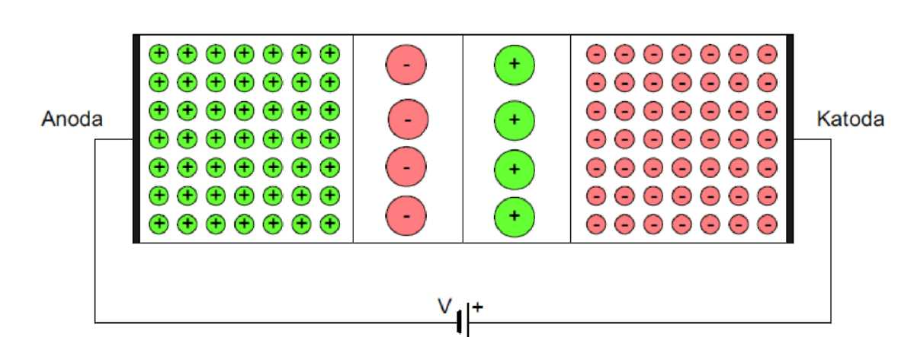
Strujno Naponska Karakteristika Diode

Postoje Veoma Složene Matematičke Analize Koje Opisuju Zavisnost Struje I Napona. Sigurno Najpouzdanija I Najočiglednija Je Analiza Koja Se Bazira Na Snimanju Strujno-Naponske (U-I) Karakteristike. Ovo Snimanje Izvodi Se Prema Šemi Na Slici 10. Potenciometrom R Menjamo Napon U, Čiju Vrednost Mjerimo Voltmetrom (V), A Vrednost Jačine Struje I Kroz Diodu (D) Merimo Ampermetrom (A). Na Slici 10. Prikazana Je Direktna Polarizacija (Direktni Smer Ili Provodni Smer), A Inverzna Polarizacija Se Postiže Promenom Polarizacije Izvora (E). Rezultati Snimanja Dati Su Takođe Na Slici 12.
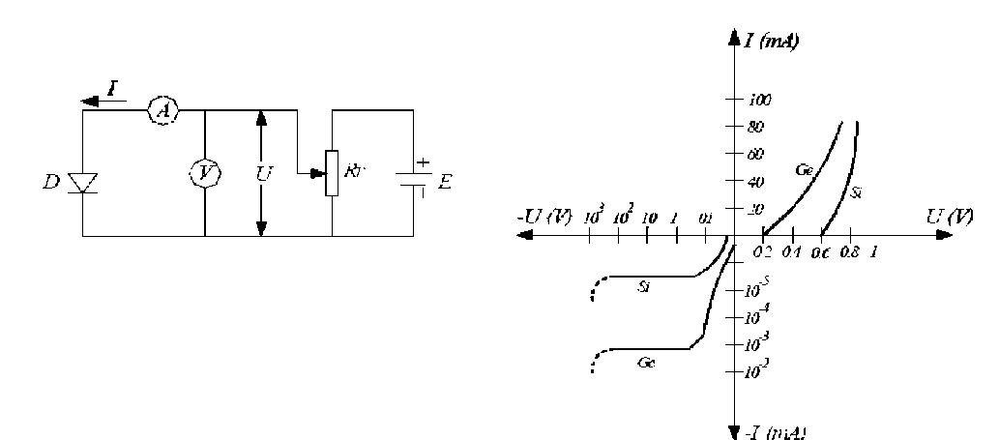

Slika 12. - Šema Merenja Karakteristika I Karakteristike Diode
Slika 13. - Karakteristika Diode: A) Direktna Polarizacija; B) Inverzna Polarizacija.

Uočimo Sa Slike 13a Dve Karakteristične Tačke - Prvu Koja Predstavlja Tzv. Napon Praga Vk (Ili Napon Kolena) Posle Koga Struja Kroz Diodu Počinje Naglo Da Raste, I Drugu Tačku ("Pregorevanje"), Koja Predstavlja Napon Kojim Bi Se Uništila Dioda Iz Razloga Što Bi, Pod Njegovim Uticajem, Došlo Do Nepoželjnog Povećanja Temperature Diode, Do Mere Pri Kojoj Poluprovodnici Gube Svoja Svojstva.
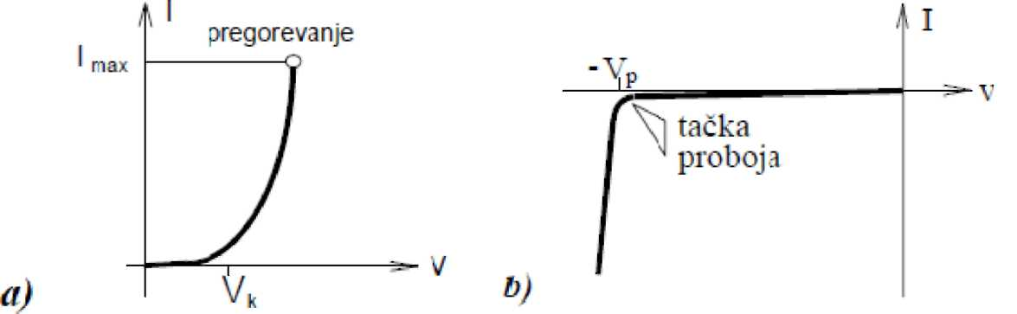
Parametri Diode

Parametri Diode Su Veličine Koje Karakterišu Ponašanje Diode. Osnovni Parametar Diode Je Njena Inverzna Struja Zasićenja, Koja Se Kreće Od 10-8 Do 10-2 Ma Za Germanijumske I Od 1012 Do 10-6 Ma Za Silicijum Diode. Drugi Važan Parametar Diode Je Njena Otpornost. Razlikujemo Statičku I Dinamičku Otpornost Diode. Statička Se Definiše Kao Odnos Napona Na Diodi I Struje Koja Protiče Kroz Diodu I Nema Neki Tehnički Značaj. Dinamička Ili Unutrašnja Otpornost Diode Definiše Se Za Tačku Na Karakteristici (Uo, Io) Na Sledeći Način:

Dl | U = U0
Du
Sledeći Parametar Je Maksimalni Inverzni Napon Diode, Pri Kome Dolazi Do Proboja. Ako Se Pri Proboju Struja Kroz Diodu Ne Ograniči, Npr. Nekim Spoljnim Otporom, Kumulativno Povećanje Struje Imaće Za Posledicu Preveliko Zagrevanje Spoja, Tako Da Će Se On Razoriti. Silicijumske Diode Imaju Veći Inverzni Napon Od Germanijumskih. Karakteristike Diode U Značajnoj Meri Zavise Od Temperature Spoja. Temperatura Pn Spoja Zavisi Od Disipacije Na Spoju Koja Je Jednaka Proizvodu Struje Kroz Spoj I Napona Na Njemu. Maksimalna Temeperatura Spoja Predstavlja Osnovno Ograničenje U Radu Poluprovodničkih Dioda. Ukoliko Je Ova Temperatura Veća Od Maksimalne, Nastaje Termički Proboj Koji Može Da Ima Za Posledicu Razaranje Pn Spoja.

Vrste Dioda
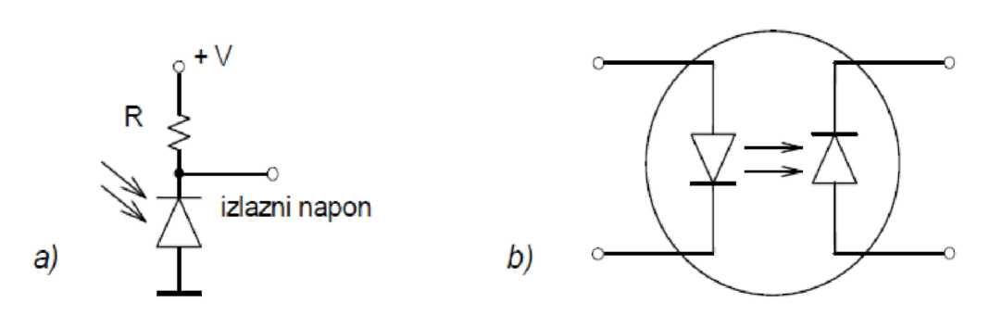
Kod fotodioda normalan režim rada je pri inverznoj polarizaciji. Fotodiode imaju osobinu da, pod uticajem svetlosti, provode u inverznom smeru. Način polarizacije fotodiode dat je na slici 14. Napomenimo da, zavisno od intenziteta svetlosti, zavisi struja kroz diodu (pri jačoj osvetljenosti i struja je jača). Moguće je, kombinacijom LED i fotodiode, da se dobije skoro idealan sklop za galvansko odvajanje, koji se naziva optoizolator.
Slika 14. - a) Fotodioda; b) Optoizolator

Fotodioda
Varikap Dioda

Kada Je Signal Doveden Na Diodu Brzopromjenljiv U Vremenu (Naizmeničan), Pn Spoj Pokazuje Odeđene Reaktivne Osobine, U Prvom Redu Kapacitivnost. Ova Osobine Koristi Se Kod Varikap Diode (Slika 15.), Kod Kojih Je Inverzna Polarizacije Normalan Režim Rada. Promenom Napona Inverzne Polarizacije Menja Se Kapacitet Diode, Što Se Koristi U Električnim Kolima Gde Je Potrebna Naponski Kontrolisana Kapacitivnost.
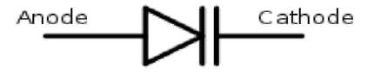
Slika 15. - Šematski Simbol Varikap Diode Zener Dioda
Normalan Režim Rada Zenerove Diode Je Inverzna Polarizacija Pri Naponu Proboja. Zenerov Proboj Nastaje Pri Relativno Niskim Naponima Inverzne Polarizacije (Npr. 6v), To Znači Da Se Za Male Promene Napona Na Diodi Dobiju Vrlo Velike Promene Struje, Odnosno Da Napon Na Diodi Ostaje Praktično Konstantan I Pri Znatnim Promenama Struje Kroz Diodu. Ova Dioda Se Koristi Za Stabilizaciju Napona I Dobijanje Referentnih Jednosmernih Napona.
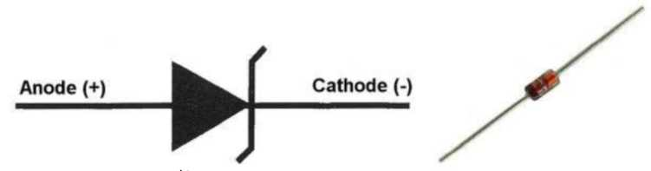
Slika 16. - Šematski Simbol I Izgled Zener Diode

Tunel Dioda

Karaktersitika Tunel Diode Nije Monotono Rastuća Već Sadrži Jedan Deo Sa Negativnom Diferencijalnom Otpornošću. Zahvaljujući Tome Tunel Diode Se Mogu Koristiti Za Konstrujisanje Oscilatora I Modulatora Na Visokim Frekvencijama.
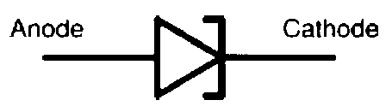
Slika 17. - Šematski Simbol Tunel Diode Laserska Dioda

Vrsta Svetleće Diode Kod Koje Se Poliranjem Paralelnih Stranica Materijala Diode Formira Rezonantna Šupljina Što Se Manifestuje Kao Pojačavač Usmerene Svetlosti -Laser. Laserske Diode Se Koriste Kod Optičkih Uređaja (CD I Dvd Čitači/pisači) I Kao Komunikacije Izuzetno Velikih Kapaciteta (Optička Vlakna I Optičke Komunikacije).
Svetleća Dioda (Led)

Light Emitting Diode (Diode Sa Svetlosnom Emisijom) Su Napravljene Od Takvog Poluprovodnika Da Se Na Spoju Pri Prelasku Elektrona Emituju Fotoni. Većina Dioda Emituje Zračenje, Ali Ono Ne Napušta Poluprovodnik I Nalazi Se U Frekventnom Opsegu Infracrvenog Zračenja. Međutim, Izborom Odgovarajućeg Materijala I Geometrije Svetlost Postaje Vidljiva. Različiti Materijali Ili Neuobičajeni Poluprovodnici Se Koriste U Tu Svrhu. U Zavisnosti Od Primenjenog Materijala Dobijamo Širok Spektar Svetlosti Tj. Talasnu Dužinu Fotona (Od Ultraljubičastog Do Infracrvenog). Materijal Koji Se Koristi Za Ovu Vrstu Dioda Je Uglavnom Galijum-Arsenid Gaar. Napon Potencijalne Barijere Dioda Određuje Boju Svetlosti. Napon Diode Zavisi Od Talasne Dužine Fotona I Nalazi Se U Rasponu 1.2v Za Crvenu Boju, Do 2.4v Za Ljubičastu. Prve Diode Su Bile Crvene I Žute Dok Su Ostale Diode Razvijene Tokom Vremena. Danas Postoje Diode I Za Ultraljubičastu Svetlost. Sve Diode Su Monohromatske Tj. Mogu Da Emituju Samo Jednu Boju. Bela Dioda Se Pravi Kombinacijom Tri Diode Sa Različitim Bojama. Što Je Niža Frekvencija Diode Veća Je Efikasnost Pa Je Za Efekat Jednake Jačine Svetla Raznih Dioda Potrebno Povećavati Jačinu Struje Kod Dioda Viših Frekvencija. Ovo Se Još Više Komplikuje Činjenicom Da Je Ljudsko Oko Najosetljivije Na Svetlost Koja Je Negde Između Plave I Zelene. Neke Od Najčešće Primenjenih Dioda Su Prikazane Na Slici 18.
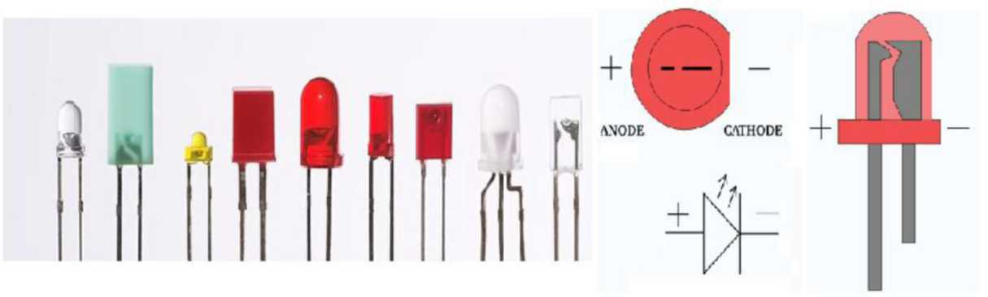
Slika 18. - Različiti Oblici Led Dioda I Šematski Simbol

Šotki Dioda
Ove Diode Su Bazirane Na Spoju Poluprovodnika I Metala (Umesto Spoja Dva Poluprovodnika). Karakteriše Ih Manji Pad Napona Kod Direktne Polarizacije U Odnosu Na Standardne Pn Diode (0.15v-0.45v). Ove Diode Se Koriste Za Spojna Kola Kao I Za Prevenciju Saturacije Kod Tranzistora. Koriste Se I Za Ispravljače Sa Malim Gubicima. Odlikuje Ih I Mnogo Manja Kapacitivnost Pn Spoja Tako Da Imaju Primenu I U Rf Kolima. Nedostatak Ovakve Strukture Je to Što Se Ne Mogu Realizovati Komponente Sa Velikim Inverznim Probojnim Naponom.
Bipolarni Tranzistor

Tranzistor Se Sastoji Od Dva P-N Spoja, Kod Kojih Je Jedna Oblast Zajednička Za Oba Spoja, I Naziva Se Baza. Zavisno Od Toga Kakvog Je Tipa Zajednička Oblast, Razlikuju Se Npn I Pnp Tranzistori. Oblasti S Jedne I Druge Strane Baze, Iako Od Istog Tipa Poluprovodnika, Nisu Identične. Naime, Jedna Je Jače Dopirana Od Druge. Priključak Na Jače Dopiranoj Oblasti Naziva Se Emitor E, A Na Drugoj Oblasti Kolektor C. Razmotrimo Sada Tzv. Aktivni Režim Rada Npn Tranzistora, Pri Čemu Se Slična Analiza Može Provesti I Za Pnp Tranzistor. U Aktivnom Režimu, Spoj Baza Emitor Mora Biti Direktno Polarisan, Dok Spoj Baza Kolektor Treba Inverzno Polarisati, Kao Stoje to Pokazano Na Slici 20.
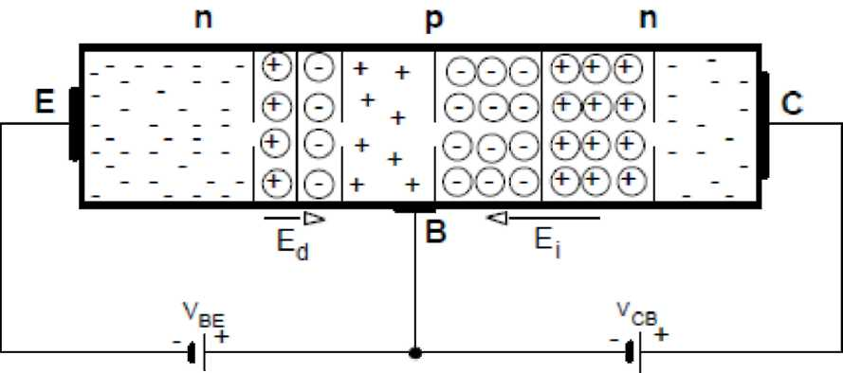
Slika 20. - Tranzistor Npn Tipa U Aktivnom Režimu Rada
Slika 21. - Šematski Simbol Bipolarnog Tranzistora Za Tipove: A) Npn; B) Pnp

U Ovom Slučaju, Elektroni, Koji Su Glavni Nosioci U Emitoru E, Nesmetano Prolaze Potencijalnu Barijeru Spoja Emitor Baza I Prelaze U Oblast Baze. Treba Napomenuti Da Je, Zbog Velike Dopiranosti Emitora, Broj Slobodnih Elektrona Mnogo Veći Nego Broj Šupljina U Njemu. Obzirom Da Je Baza P Tip Poluprovodnika, Za Očekivati Bi Bilo, Da Se U Njoj Rekombinuje Veliki Broj Elektrona Iz Emitora. Međutim, Do Toga Neće Doći, Pošto Je Baza Tehnološki Izvedena Tako Da Ima Veoma Malu Širinu, Takvu Da Samo Neznatan Broj Elektrona Uspe Da Se Rekombinuje U Njoj. Većinski Dio Elektrona, Koji Se Nije Rekombinovao U Bazi, Difuzijom Dolazi Do Drugog Spoja Baza-Kolektor, Koji Je, Kao Što Je Već Rečeno, Inverzno Polarisan (Njegovo Polje Ima Smer Suprotan Kretanju Elektrona). Takvo Polje Pogoduje Kretanju Elektrona, Odnosno, Ono Ih Ubrzava I Prosleđuje Kolektoru C. Kako Je Smer Struje Suprotan Smeru Kretanja Elektrona, Vidimo Da Se, Na Ovaj Način, Struja Iz Kolektora, Uz Male Izmene, Prenosi Do Emitora.
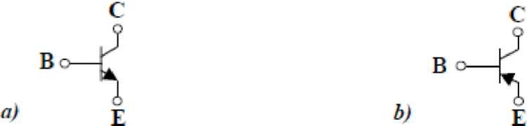
statičke Karakteristike Tranzistora
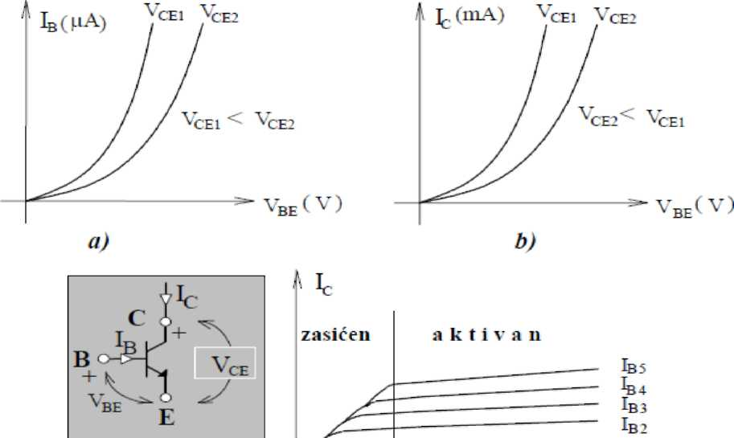
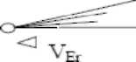
Slika 22. - Statičke Karakteristike Tranzistora: A) Ulazna; B) Prenosna; C) Izlazna.

Za Bolje Razumevanje Rada Tranzistora, Veoma Važne Su Njegove Statičke Karakteristike. One Predstavljaju Grafičke Prikaze Odnosa Ulaznih, Ili Izlaznih Struja, I Ulaznih, Ili Izlaznih, Napona. Pre Prelaska Na Samu Analizu, Potrebno Je Jednu Od Elektroda (Priključaka) Uzeti Za Zajedničku. Neka to Bude, U Ovom Slučaju, Emitor. Tada Se Kaže Da Je Tranzistor U Spoju Sa Zajedničkim Emitorom. Spoj Sa Zajedničkim Emitorom Je Za Praksu Najinteresantniji Slučaj. Osim Toga, Postoje I Spoj Sa Zajedničkom Bazom I Spoj Sa Zajedničkim Kolektorom. Tipični Izgledi Familija: Ulaznih, Prenosnih I Izlaznih Karakteristika, Za Tranzistor U Spoju Sa Zajedničkim Emitorom, Dati Su Na Slici 22. Sa Familije Ulaznih Karakteristika, Vidi Se Da Se, Povećanjem Napona Kolektor-Emitor, Pomoću Koga Se Vrši Inverzna Polarizacija Spoja Baza-Kolektor, Struja Baze Smanjuje, Jer Se, Povećanjem Napona Inverzne Polarizacije, Povećava Širina Oblasti Prostornog Tovara, Što Ima Za Posljedicu Smanjenje Efektivne Širine Baze, Odakle Sledi I Smanjenje Struje Rekombinacije U Bazi, I Povećanje Struje Inverzno Polarisanog Pn Spoja, Te Se, Na Taj Način, Smanjuje I Rezultantna Struja Baze. Povećanjem Napona Kolektor - Emitor, Povećava Se Struja Kolektora Ic, Zbog Toga Što Se, U Užoj Bazi, Rekombinuje Manji Broj Elektrona Dospelih Iz Emitora. Na Izlaznim Karakteristikama, Označena Su Dva Režima Rada Tranzistora; Zasićeni I Aktivni. Pri Aktivnom Režimu Kolektorske Struje Su Praktično Nezavisne Od Napona Kolektor-Emitor. Zavisnost Ipak Postoji, I Ogleda Se U Blagom Nagibu Karakteristika. S Druge Strane, Režim Zasićenja Nastupa Pri Direktnoj Polarizaciji Oba Pn Spoja (Sama Granica Je Kada Su Naponi Kolektor-Emitor I Emitor-Baza Jednaki, Jer Je, U Tom Slučaju, Napon Kolektor-Baza, Koji Je Razlika Ova Dva Napona, Jednak Nuli). Sa Statičkih Karakteristika Je Očigledno, Da Je, U Aktivnom Režimu, Kolektorska Struja Zavisna Samo Od Ulaznog Napona Baza-Emitor, Odnosno Od Ulazne Struje Baze, Što Nije Slučaj Kada Je Tranzistor U Zasićenju.
Unipolarni Tranzistor Fet (Field Effect Transistor)
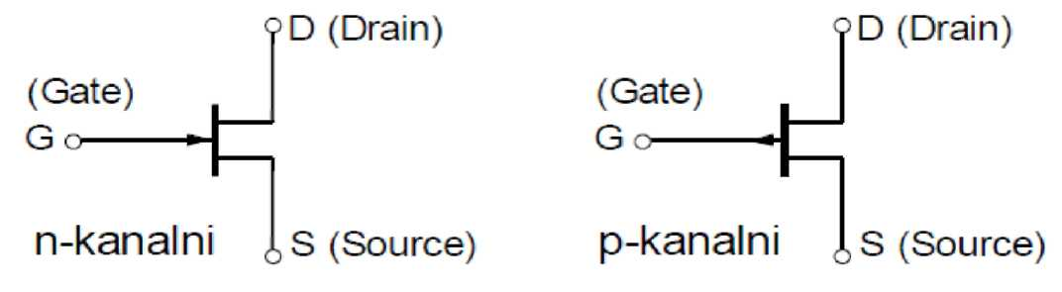
Slika 23. - Šematski Simboli N-Kanalnog I P-Kanalnog Fet-A

Fet-Ovi Su Tranzistori Koji Se Sastoje Od Po Dve Oblasti P Ili N Tipa Poluprovodnika Između Kojih Se Nalazi Jače Dopirana Oblast (Kanal) Suprotnog Tipa. Zavisno Od Toga Da Li Je Kanal N Ili P Tipa, Razlikuju Se N Kanalni I P Kanalni Fet-Ovi. Na Slici 23. Sa G Je Označen Priključak Koji Se Naziva Gejt (Analogan Bazi Kod Bipolarnog Tranzistora), D Predstavlja Drejn, A S Sors (Analogni Kolektoru I Emitoru, Respektivno). Da Bismo Analizirali Rad N Kanalnog Fet-A, Posmatrajmo Njegovu Strukturu Sa Naponima Polarizacije Prikazanim Na Slikama 24. A I B. Sa Slike 24. Jasno Je Da Fet, Kao I Bipolarni Tranzistor, Ima Dva P-N Spoja, Pri Čemu Su, U Ovom Slučaju, Oba Inverzno Polarisana Naponom Gs V . Za Uspostavljanje Struje Od Drejna Ka Sorsu, Koristi Se Električno Polje Dobijeno Pomoću Izvora Ds V . Pod Uticajem Električnog Polja, Elektroni Se Kreću Od Sorsa Ka Drejnu, Što Ima Za Posljedicu Struju Suprotnog Smera.
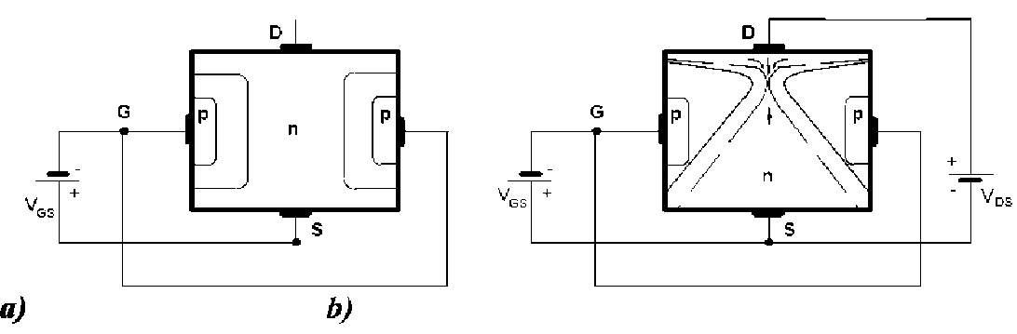
Slika 24. - Principske Šeme Fet-A: A) Bez B) Sa Priključenjem Napona Vds.

Dve Najveće Grupe Unipolarnih Tranzistora Su Jfet (Junction Field Effect Transistor) I Mosfet (Metal-Oxide-Semiconductor Field Effect Transistor). Danas Je Uglavnom Samo Mosfet U Potrebi. Oni Su Dobili Naziv Po Svojoj Troslojnoj Strukturi: Metalni Gejt (Najčešće Aluminijum, Al), Oksid Gejta (Najčešće Silicijum-Dioksid, Sio2 ) I Poluprovodnik (Najčešće Silicijum, Si). Treba Reći Da Se Kod Savremenih Mos Tranzistora Gejt Ne Izradjuje Od Metala, Već Najčešće Od Polisilicijuma (Silicijuma U Polikristalnom Stanju), Koji Se Označava Sa Poly-Si. Medjutim, Stari Naziv, U Kome Je Sadržana Reč "Metal" Je Zadržan. Za Razliku Od Jfet-A, Koji Ima Tri, Mosfet Ima Četiri Izvoda. Četvrti Izvod Je Supstrat Ili Baza, I On Se Obično Obeležava Sa B.
Tiristor

Tiristor Je Poluprovodnička Komponenta Čije Su Karakteristike Veoma Bliske Idealnom Prekidaču. Naime, Tiristori Imaju Dva Moguća Stanja. U Jednom Stanju Impedansa Tiristora Je Vrlo Velika, A Struja Kroz Njega Praktično Je Jednaka Nuli. U Drugom Stanju, Impedansa Tiristora Je Praktično Jednaka Nuli, Što Znači Da Praktično Ne Predstavlja Nikakav Otpor Proticanju Struje Kroz Njega, Već Je Struja Kroz Njega Ograničena Samo Spoljnjim Otporom. Prelazak Iz Jednog U Drugo Stanje Vrši Se Najčešće Kontrolisano Tiristor Se Realizuje Za Struje Od Nekoliko Ampera Do Nekoliko Kiloampera, I Za Napone Od Nekoliko Desetina Volti Do Nekoliko Kilovolti.
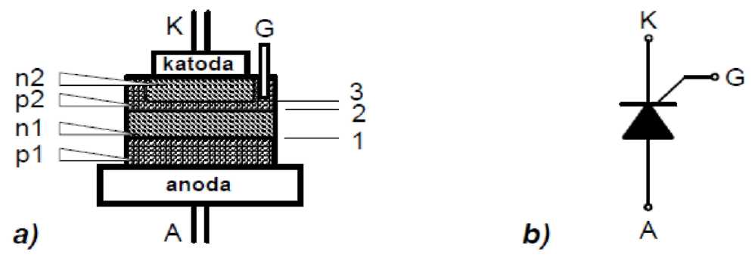

Slika 25. - Tiristor: A) Struktura; B) Šematski Simbol
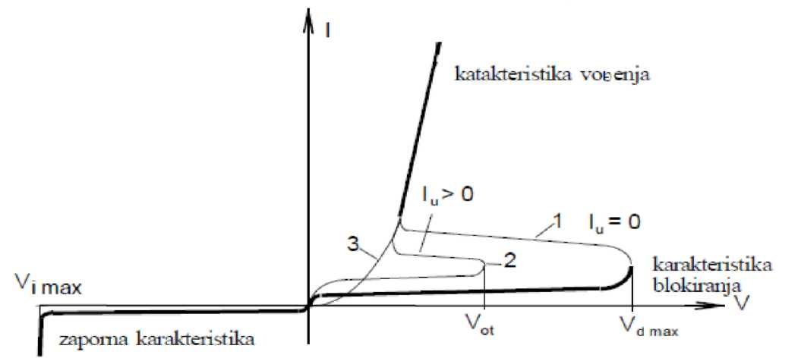
Slika 26. - Karakteristike tiristora
Kako Se Vidi Sa Slike 25a, Tiristor Čine Slojevi P-N-P-N, Posmatrajući Od Anode Prema Katodi. Kod Tiristora, Pored Anode (A) I Katode (K), Postoji Još Jedna Elektroda G (Gate) Na Sloju P2, Koja Se Naziva Upravljačka Elektroda. Sloj P2 Realizuje Se Kao Dosta Tanji Od Ostalih Slojeva. Spoljašnji Slojevi (Pl I N2) Realizuju Se Kao Jako Dopirani, A Unutrašnji Slojevi (Ni I P2) Kao Slabo Dopirani. Kada Je Anoda a Na Nižem Potencijalu Od Katode, Tada Su Spojevi 1 I 3 Inverzno Polarisani, Tiristor Je Zatvoren I Kroz Njega Ne Može Da Teče Struje (Osim Veoma Slabe Inverzne Struje). Ovo Stanje Predstavljeno Je Inverznom Ili Zapornom Karakteristikom Na Slici 26
Kada Je Anoda Na Višem Potencijalu Od Katode, (Kolo Upravljačke Elektrode Otvoreno), Tada Su Spojevi 1 I 3 Direktno Polarisani, Dok Je Spoj 2 Inverzno Polarisan, Opet Je Tiristor Zatvoren, Tj Struja Kroz Tiristor Neće Teći, Odnosno Može Da Teče Samo Struja Jednaka Inverznoj Struji Spoja 2. Ovo Stanje Predstavljeno Je Karakteristikom Blokiranja Tiristora Na Slici 26. Dakle, Pri Otvorenom Upravljačkom Kolu (Na Elektrodi G Nema Napona) Tiristor Ne Provodi Struju, Bez Obzira Da Li Je Na Anodi Pozitivan Ili Negativan Napon U Odnosu Na Katodu.
Na Slici 26 Prikazan Je Tipični Oblik Karakteristike Tiristora I U Opsegu Zaporne (Inverzne) Karakteristike I U Opsegu Karakteristike Blokiranja, Tiristor Praktično Predstavlja Otvoren Prekidač (Impedansa Tiristora Vrlo Velika, Struja Kroz Tiristor Zanemarljivo Mala). Pri Inverznom Naponu Imax V I Pri Direktnom Naponu D Max V , Koji Predstavljaju Karakteristične Parametre Tiristora, I Koji Su Približno Jednaki Po Intenzitetu, Dolazi Do Tzv. Lavinskog Proboja. Ne Treba Dozvoliti Da Dođe Do Lavinskog Proboja, Jer Tada Može Doći O Razaranja Tiristora. Naglasimo Da Smo Do Sada Razmatrali Rad Tiristora Pri Otvorenom Kolu Upravljačke Elektrode G.
Dovođenjem Različitih Napona Na Upravljačku Elektrodu G, Može Se Upravljati Naponom Otvaranja ("Paljenja") Tiristora Vot. Naime, Kad Je G Pozitivno U Odnosu Na K, To Omogućava Da Se U Sloj P2 Uvedu Dodatni Nosioci, Što Omogućava Da Se Tiristor Prevede Iz Opsega Blokiranja U Opseg Provođenja Tiristora. U Tom Slučaju, Tiristor Se Može Posmatrati Kao Dve Redno Vezane Diode. Na Prevođenje Tiristora Iz Stanja Blokiranja U Stanje Provođenja Može Se Delovati I Jačinom Upravljačke Struje. Jača Upravljačka Struja Izaziva "Paljenje" Tiristora Pri Nižem Naponu Vd. Napomenimo Takođe, Da Prelazak Tiristora Iz Stanja Blokiranja U Stanje Vođenja Zavisi I Od Temperature Na Spojevima. Pri Višim Temperaturama Spojeva, Prelazak Iz Stanja Blokiranja U Stanje Vođenja Dešava Se Pri Nižem Direktnom Naponu. Ako Je Temperatura Spoja Nedozvoljeno Visoka, Može Se Desiti Da Tiristor Uopšte Ne Može Da Blokira. Zbog Toga Se Hlađenju Tiristora Mora Posvetiti Posebna Pažnja. Kada Se Tiristor Otvori, Tj. Kad Pređe U Stanje Provođenja, Nije Više Neophodna Struja Upravljačkog Kola, Da Takvo Stanje Održava.
Dakle, Za Otvaranje Tiristora Dovoljno Je Na G Dovesti Naponski Impuls Relativno Kratkog Trajanja, Jer Se Stacionarno Stanje Provođenja Tiristora Uspostavlja Relativno Brzo Reda |js).
Nakon Dovođenja U Stanje Provođenja, Tiristor Može Ponovo Zatvoriti (Blokirati) Tek Nakon Što Se Smanji Napon Do Neke Vrednosti, Koja Će Sniziti Struju Kroz Kolo Ispod Neke Vrednosti Karakteristične Za Tiristor (Struja Održavanja Tiristora). Zatvaranje Tiristora Može Se, Dakle, Vršiti Samo Sniženjem Napona Na Njegovim Krajevima, Tj. Smanjenjem Struje Kroz Njega Ispod Vrednosti Struje Održavanja. Tiristori Imaju Veoma Širok Spektar Primene. Mogu Se Koristiti Kao Prekidači, Ispravljači Naizmenične Struje U Jednosmernu, Pretvarači Jednosmerne Struje U Naizmeničnu, Pretvarači Naizmenične Struje Jedne Učestanosti U Naizmeničnu Struju Druge Učestanosti.
Integrisana Kola

Kada Je Na Jednom Kristalu Proizvedeno Više Tranzistora, Dioda I Pasivnih Elemenata (R,C),
koji Su Međusobno Povezani, Dobiju Se Kola Koja Nazivamo Integrisana Kola (Monolitska).
za Kristal Silicijuma, Na Kome Je Realizovano Integrisano Kolo, U Upotrebi Je Naziv Čip
(Chip). Pri Proizvodnji Integrisanih Kola, Mora Se Voditi Računa Da Pojedini Elementi Moraju
biti Međusobno Izolovani. Zatim, Proizvodnja Pasivnih Elemenata (Kondenzatora I
otpornika) Sasvim Se Razlikuje Od Proizvodnje Dioda I Tranzistora. Postoji Više Tehnika
proizvodnje Integrisanih Kola. Navešćemo Samo Tehniku Izolovanja I Tehniku Tankih
filmova. Jedan Jedini Kristal Silicijuma, Koji Čini Integrisano Kolo, Može Da Sadrži Veliki Broj
različitih Elemenata; Tranzistora, Dioda, Otpornika I Kondenzatora. Broj Elemenata Može Da
iznosi Čak I Više Hiljada. Ovako Veliki Broj Aktivnih I Pasivnih Elemenata Postavlja Niz
problema. Najvažniji Među Njima Su Raspored Elemenata, Interno Povezivanje I Povećanje
gustine Pakovanja. Ograničenje U Gustini Pakovanja Je Disipirana Snaga. Naime, Svaki
element Disipira (Rasipa) Određenu Snagu, Što Rezultira Povećanjem Temperature Čipa, A Time
utiče I Na Vrednosti Performansi Elemenata Čipa.
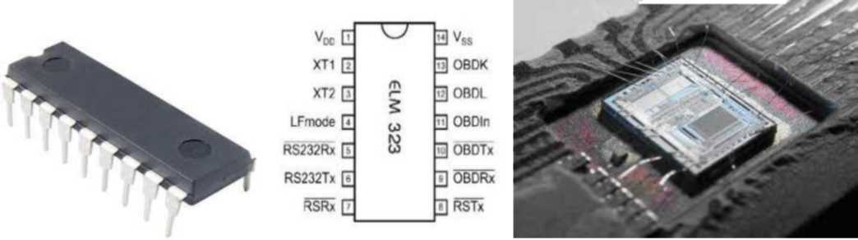

Slika 28. - Integrisano Kolo, Šema I Unutrašnjost

Integrisano Kolo Se Sastoji Od Kućišta, Koje Je Od Plastike Ili Keramike, Izvoda Pomoću Kojih Se Montira Na Štampanu Ploču I Čip-A U Središtu Integrisanog Kola, Koji Je Sa Izvodima Povezan Najčešće Veoma Tankim Zlatnim Žicama. Broj Izvoda Zavisi Od Tipa Integrisanog Kola Tj. Od Njegove Funkcije I Može Se Reći Da Je Taj Broj Standardizovan Za Različite Funkcije. Za Razliku Od Tranzistora, Integrisano Kolo Su Sebi Sadrži Čitave Električne Šeme Sa Različitim Komponentama. Osnovna Podela Integrisanih Kola Je Prema Funkciji Koju Obavljaju: Analogna Int. Kola (Npr: Operacioni Pojačavač), Digitalna Int. Kola (Npr: Mikroprocesor) Int. Kola Mešanih Signala (Eng: Mixed Signal, Obrađuju I Analogni I Digitalni Signal Na Istom Čipu) (Npr: A/d I D/a Konvertori). Postoji Čitav Spektar Različitih Integrisanih Kola Koja Obavljaju Razne Funkcije. Najčešće Funkcije Su Kod Mikro Procesora, Memorija, Pojačavača, Kodera, Dekodera. Zbog Velikog Stepena Integracije Komponeti Na Malom Prostoru Često Imaju Problema Sa Odavanjem Toplote, Pa Ih Je Potrebno Dodatno Hladiti. Hlađenje Može Biti Pasivno, Dodavanjem Masivnih Hladnjaka Koji Odaju Toplotu, Ili Aktivno Ugradnjom Ventilatora. To Je Danas Redovan Slučaj Kod Mikroprocesora. Integrisana Kola Predviđena Za Strandardnu (Komercijalnu) Upotrebu Imaju Temperaturni Opseg Rada Od 0 Do +70 Stepeni Celzijusa, Za Industrijsku Od -40°c Do +85°c, Za Primenu U Automobilskoj Industriji Od -40°c Do +125°c a Za Vojne Potrebe Od -55°c Do +125°c.

Literatura

Pisana Literatura:
- Stojan Ristić, „elektronske Komponente", Elektrotehnički Fakultet U Nišu, 2010.
- Dr Miodrag Popović, „osnovi Elektronike", Elektrotehnički Fakultet U Beogradu, 2006.
- Dr Vjekoslav Sajfert: „elektrotehnika Sa Elektronikom"

Literatura Preuzeta Sa Interneta:
- Sr.Wikipedia.Org/sr-El
- Www.Wikipedia.Org
- Www.Google.Images.Com
- Www.Vtssa.Edu.Rs/elektronika/elektronika-Skripta.Pdf
- Www.Acumenasia.Com/ic.Htm
- Www.Otpornik.Com

Www.Maturski.Org

